屏東縣九如國民小學99學年度「防制校園霸凌行動計畫」
壹、學校概況
本校位處於九如鄉中心，學校位於台三線旁，附近有鄉圖書館、農會、九如分駐所等機構，有社會資源可供利用，各機關彼此之間往來互動極為頻繁，因此可獲得相當大的社會支援與協助。本校校區約可分舊大樓教學區、新大樓教學區、操場運動區、鄉圖書館區等，其中以操場運動區、鄉圖書館區等地處在較為偏遠地區，是容易發生暴力霸凌的危險地點。
本校共有25班，學生數707人，教職員工46人，共計753人。學區家長大部分屬於勞工階層或農民，社經地位較低落，由於近年來社會變遷快速，年輕人口外移，家庭結構改變，本校單親家庭及隔代教養學童比例偏高，學童之生活、學習與成長頗值得關切。
依據「校園安全及災害事件通報作業要點」通報「學生暴力事件與偏差行為」之件數統計，99年1月至99年12月暴力霸凌傷害事件共0件，涉案學生0人次，平均每個上課日約有0人次（件數），統計表如下：
通報「學生暴力事件與偏差行為」件數
日期 | 件數 | 日期 | 件數 | 日期 | 件數 | 日期 | 件數
依據「校園治安事件彙報表」資料統計結果，99年1月至99年12月暴力霸凌傷害事件共○件，涉案學生○人次，平均每個上課日約有○人次（件數），統計表如下：
校園暴力及霸凌事件件數
日期 | 學生對學生 | 學生對老師 | 日期 | 學生對學生 | 學生對老師
99/01 | 0 件 | 0 件 | 99/07 | 0 件 | 0 件
99/02 | 0 件 | 0 件 | 99/08 | 0 件 | 0 件
99/03 | 0 件 | 0 件 | 99/09 | 0 件 | 0 件
99/04 | 0 件 | 0 件 | 99/10 | 0 件 | 0 件
99/05 | 0 件 | 0 件 | 99/11 | 0 件 | 0 件
99/06 | 0 件 | 0 件 | 99/12 | 0 件 | 0 件
由上述結果顯示，雖然本校尚未有霸凌事件發生，但是根據教育部全國統計資料學生霸凌傷害事件中以學生對學生的暴力事件佔最多，進一步瞭解發現大多遭到毆打、勒索；另因此年齡正值血氣方剛階段，容易因為看不順眼而導致衝突發生。
貳、計畫目標
一、總目標
推動以「防制校園暴力霸凌」為中心議題之安全學校，整合學校行政、教學、空間環境、心理輔導、健康服務、社區合作等策略，期能完善校園暴力霸凌之發現、處理及追蹤輔導流程，達成營造友善校園之目的。
二、子目標
(一)建立整體推動機制、架構及流程，落實校園暴力霸凌防制之推動。
(二)建立跨處室(單位)之推動標準作業流程(SOP)，以有效推動校園暴力霸凌防制。
(三)有效降低校園暴力霸凌件數，逐漸改變學生偏差行為模式；並進一步提升校園教職員與學生對暴力霸凌防制知識。
(四)建立考核評價機制，評估推動之成效。
(五)建立、充實暴力霸凌防制推動成果整合平台，促進資源分享及經驗交流。
(六)建立「防制校園暴力霸凌」專線及申訴管道，及早發現問題及解決問題。
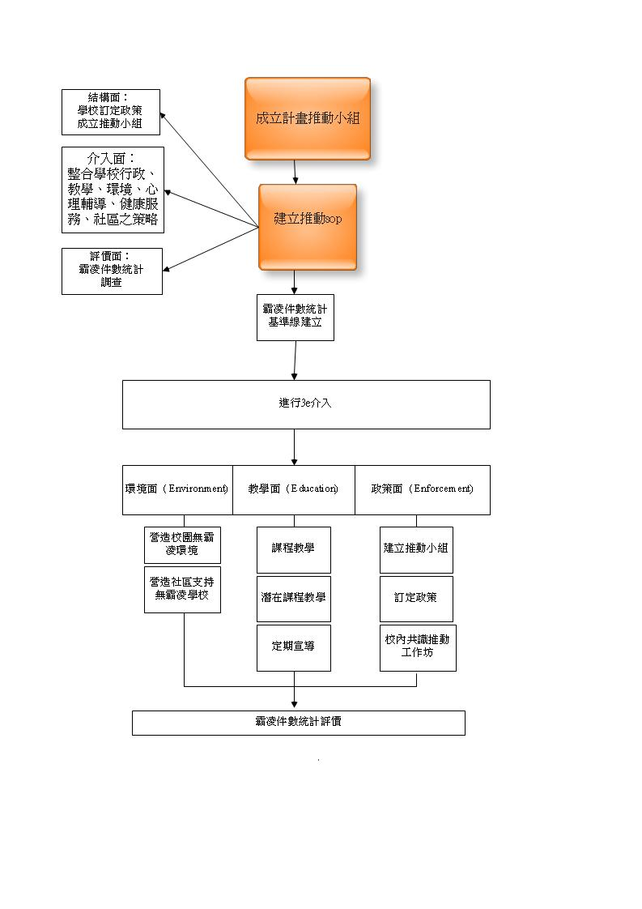
參、計畫內容
一、實施架構

二、工作執掌
組別 | 成員 | 執掌
校園環境  安全組 | 總務主任  總務處事務組長 | 1.校園安全環境安檢作業程序與檢覆機之建立，全面掌握校園危險死角。  2.定期校園安全環境之安檢（記錄表如附件一）。  3.針對校園危險死角，設置監視器、警鈴，降低霸凌發生地點之可能性。  4.制訂校園安全保全及警衛人員管理與督導，以及警衛執行勤務等辦法。  5.設置校園內外巡邏箱，協請地方警察機關定期或不定期學生放學後之社區巡邏，加強校園內外周邊巡邏工作。  6.學校門禁管理及安全防護事項討論。
霸凌防制組及校安通報 | 訓導處主任：  組長：訓導處生教組長 | 1.召開小組會議。  2.研擬學校暴力防制法規及政策。  3.配合實施「學生校園生活問卷」調查（如附件二），主動發覺校園霸凌事件之受虐學生。  4.落實執行「校園安全及災害事件通報作業系統」，積極通報學校校園暴力與偏差行為事件。  5.發展、強化彈性教育措施。  6. 霸凌事件統計資料庫之建立。定期統計分析、討論霸凌事件件數及原因  7.建立霸凌高關懷學生個案之篩檢作業機制。例如：  （1）教師觀察評估：透過平日教學過程及學生反應，主動關懷、察覺學生受凌情形。  (2) 學生校園生活問卷調查(如附件二)：透過學生校園生活問卷調查，主動發覺校園暴力、霸凌及受霸凌學生。  (3)高危險群學生關懷：針對有以下特徵之學生，需即時且深入瞭解及關懷(如附件三)。  A.個性較衝動，有暴力傾向者  B.於PUB、KTV、舞廳、電動玩具店等場所工作者  C.生活作息較不正常者  D.有抽菸、喝酒、嚼食檳榔習慣者  E.有違反管制藥品防治條例者  F.中輟生  G.曾有霸凌行為者  H.行為偏差遭校規處分者  I.曾參加不良組織者  8.個案轉介：針對篩檢出來行為嚴重偏差的學生，轉介至心理輔導組，進行特殊個案輔導。

醫療救援及暴力傷害登錄組 | 組長：健康中心護理師 | 1. 新生健康檢查之規劃與執行。  2. 緊急醫療救援及傷病處理作業規劃。  3. 協助霸凌個案發現與通報。  4. 協助辦理相關衛生教育宣導活動
心理輔導組 | 輔導主任  組長：輔導室輔導組長 | 1.啟動輔導機制：為霸凌者、受害學生及旁觀學生分別擬定不同輔導方案，透過個別、團體及班級輔導等方式實施。  2.依據學生個別狀況，適時引進諮商、精神醫療、警政與社會福利資源。  3.將相關級科任教師之教室觀察、輔導資料加以記錄、建檔，提供備查。  4.定期召開「個案輔導討論會議」，評估、檢討輔導成效並記錄備查。  5.加強辦理教師防制校園霸凌輔導知能研習，及相關親職教育講座。  6.設立學生申訴信箱，暢通學生申訴管道
危機緊急處理組 | 訓導處、教務處主任  組長：訓導處訓育組長  組長：教務處教學組長 | 1. 加強學校人權法治教育。  2. 相關教學計畫研擬：  A擬定反暴力霸凌防制之教學課程（包含正式及潛在課程）。  B社區宣導之規劃與研擬。  C種子教師、學生培訓課程計畫之研擬。  D提高學校暴力防制有關機構之服務效能。  E新進教職員、學生反霸凌校園安全推動宣導之研擬。  F協助加強學生品德教育。  3.建立校園暴力霸凌事件危機處理作業流程。  4.不定期進行危機處理作業之模擬演練。

三、實施進度
99年8月至100年7月預定進度
月 次  工作項目 | 99年 |  |  |  |  | 100年
月 次  工作項目 | 8  月 | 9  月 | 10  月 | 11  月 | 12  月 | 1  月 | 2  月 | 3  月 | 4  月 | 5  月 | 6  月 | 7  月
成立推動小組，擬定計畫
協助建立跨處室(單位)推動標準作業流程(SOP)
瞭解分析推動對象(學校)之學生暴力霸凌現況、成因
辦理校內相關研習(工作坊)。(至少1次)
降低推動對象(學校)之暴力霸凌，逐漸改變學生偏差行為模式
肆、經費概算
項目 | 單價 | 數量 | 合計 | 備註
宣導用紙 | 1000 | 1 | 1000
鐘點 | 800 | 2 | 1600
 |  |  | 2600
經費支出由學校相關經費勻支
四、預期效益
（一）整合行政、教學、空間環境、心理輔導、健康服務與社區合作等策略建立安全學校。
（二）能完善處理校園暴力霸凌之發現、處理及追蹤輔導流程，達成營造友善校園之目的。
五、考核
（一）年度計畫及相關規定，作為工作推動及措施考核之依據。
（二）本計畫應列為督學校務視導之重點及各校辦學指標之參考，學校得配合辦理考核評估及獎懲。

承辦單位 會辦單位 校長
訓導處 教務處
總務處
輔導處

附件一：校園環境空間安全檢測表
日期 | 檢核地點 | 檢核結果 | 建議改善方法 | 檢核者
 | 鄉文化中心周圍 | □合格  □不合格，  原 因
 | 廚房周圍 | □合格  □不合格，  原 因
 | 頂樓 | □合格  □不合格，  原 因
 | 操場角落 | □合格  □不合格，  原 因
 | 植物教材區 | □合格  □不合格，  原 因
 | 新大樓後面 | □合格  □不合格，  原 因
 | 東寧側門環境 | □合格  □不合格，  原 因
□合格
□不合格，
原 因
屏東市九如國民小學「校園環境空間安全檢測表」

壹、發覺易生潛藏犯罪及危安地點
一、校安熱點之地：
有 無
□ □1. 學校所在50公尺內電子遊戲場____家、撞球場____家、網際網路咖啡店____家，合計_____家。
□ □2. 學校內有無施工工地？_____處
□ □3. 學區周邊道路或建築物有無施工？共_____處
□ □4. 校園內有無於偏僻處所設置之遊樂、運動設施、停車場（塔）？有 處
- □5. 校園內有無於偏僻處所設置之實驗室、專業教室？有 間
- □6. 校園內有無校外人士於下課或假日期間容易聚集且有危安顧慮的地點？
有 處。地點是：
- □7. 校園圍牆周邊有無校外人士於下課或假日期間容易聚集有危安顧慮的地點？
有 處。地點是：
- □8. 學校有無設置夜間或假日學生自習教室？有 處，地點是：

- □9. 學校有其他危安顧慮場地（設施）？有 處，地點是：

二、校 安 熱 點 之 人：
- □10. 學校內警衛（替代役）計____名、委請保全公司人員計____名？合計＿＿人。
委請保全公司名稱： _電話：______________
地址：□□□ 市（縣） 區（市、鎮） 路 號
- □11.學校內有無約僱廚工人員計＿＿名？
- □12.學校最近半年內有無參與集體鬥毆學生＿＿人、參與幫派學生＿＿人、持有、吸食、販賣毒品學生＿＿人、中輟學生＿＿人，暴力行為學生＿＿人，合計___人。（每學期一個月內主動檢討高關懷群學生及特定人員名冊）
□ □13.學校周邊最近半年內有無暴露狂＿＿人、久居遊民＿＿人，合計＿＿人。
□ □14.學校最近半年內有無畢業學生，於上下學期間返校滋事？有＿＿人。
貳、提昇自衛及處遇能力
□ □15.學校每學期有無規劃實施校園環境空間安全注意事項說明，宣導119、110、113、165通報專線及人權、法治教育與實習法庭課程？(日期：＿＿＿＿ 計＿＿小時)
□ □16.學校內有無設立防制校園暴力及霸凌申訴管道並加強宣導？專線：＿＿＿＿，
電子信箱：＿＿＿＿。
□ □17.學校教職員生在校園中是否會主動詢問陌生人服務需求？有可疑人是否立即報告師長？（需持續加強宣導）
□ □18.學校每學期有無規劃實施兩性平權教育？計＿＿小時。
□ □19.學校每學期有無規劃防震防災演習訓練？計＿＿小時。
□ □20.學校有無建構危機應變處理小組機制？
- □21.針對學生遭遇不法危害，學校有無設置通報系統及處理機制？

參、強化嚴密安全監視功能
一、監督者：
□ □22.分駐(派出)所有無每日巡邏校區？每日＿＿次。
□ □23.學校所屬之社區有無設置巡守隊＿＿隊，計＿＿人，名稱： 。
□ □24.校園內有無校園志工(晨間活動社團、導護媽媽)編組？計＿＿人。
□ □25.校園於夜間或假日有無人員留守？每次留守＿＿人。
□ □26.學校有無設置學區安心走廊救助點？計＿＿處。
□ □27.學校於學生在校期間有無實施門禁管制，加強人員查察作業？
□ □28.學校是否定期實施課間及課後校園安全巡察工作？納編老師（行政人員）
人，保全 人。

二、科技設備監督者：
□ □29.校園各處門口、圍牆有無設置照明裝備？
- □30.學校有無監視錄影設備？
- □31.針對易生危安地點（熱點）是否增設監視錄影設備或其他應變設施（如警報
按鈕或緊急電話等）？
- □32.學校內之監視錄影設備功能有無正常監錄？主機設置位置：
□ □33.學校之監視設備，其光碟錄影帶或電腦硬碟資料有無留存？保存＿＿＿天。
□ □34.校園內之錄影監視系統有無專責保管人且定期檢測，職稱：＿＿＿姓名：＿＿＿＿。
三、學生安全照顧：
□ □35.針對提前到校及放學後留置學校之學生是否妥適照顧或安排安全處所？
□ □36.學生上放學期間是否安排導護勤務？
肆、與警政、社區巡守加強聯繫
□ □37.是否與轄區分局（派出所、分駐所）完成支援協定書？
□ □38.是否協請社區巡守隊、校園晨間活動社團等協助校園安全維護？

伍、建議事項
□ □39.學校對當地警察機關有無任何建議事項？
建議事項：
□ □40.學校對加強校園安全措施或監視（控）科技設備有無對教育主管機關之具體建議事項？
建議事項：
===============================================================
學校名稱： 校長：
學務主任： 電話：
教職員工人數： 學生班級數： 學生人數：
學校地址： 市（縣） 市（區 鄉鎮） 路﹙街﹚ 段 巷 弄 號
檢 測 日 期 ： 年 月 日

附件二 學生校園生活問卷調查表
親愛的同學你好：
學校除了是同學們學習知識的殿堂，也是大家主要的生活學習園地。為關心同學們在就學期間的學校生活情形，特別設計了這份問卷，以作為我們擬定政策的依據。
本問卷採無記名方式作答，對於各位同學所提供的資料將會保密，也請各位誠實回答，謝謝各位的合作。

一、基本資料
1.我的性別是：□男 □女
2.我目前就讀：
□國小一年級 □國小二年級 □國小三年級 □國小四年級
□國小五年級 □國小六年級
二、從入學以來至今我有被學校同學毆打的經驗：
□沒有 □1~3次 □4~6次 □7次以上
三、從入學以來至今我有被學校同學恐嚇勒索的經驗（若無則免填）：
□沒有 □1~3次 □4~6次 □7次以上
四、從入學以來至今被勒索的物品（若無則免填）：
□現金，金額 元 □文具及課本 □PSP．X-BOX、PS2、Game Boy等遊樂器
□天幣、RO幣、楓幣 □MP3或手機 □便當、飲料 □其他
五、我在學校的生活經驗中，長期以來有以下的情況發生（可重複勾選）：
□被同學排擠 □被同學取不雅的綽號 □被同學散播不實謠言 □被同學取笑
□被同學肢體性騷擾 □被同學言語性騷擾 □以上情況都沒有發生

謝謝你的作答，從現在開始，如果你在學校被同學毆打或勒索，請主動向家長、學校導師、主任、校長反應，學校師長們將會為你服務幫助你解決

附件三：高危險群學生發現、篩檢記錄表
姓名 |  |  | 性別
班級 |  |  | 日期
記錄教師
處理流程
學生概況  （可複選） | □中輟生 □曾有霸凌行為  □個性較衝動，有暴力傾向者 □單親家庭者  □孤兒及隔代教養者 □生活作息較不正常者  □有抽菸、喝酒、嚼食檳榔習慣者 □有違反管制藥品防治條例者  □行為偏差遭校規處分者 □患有憂鬱症、躁鬱症等精神疾病者  □言行經常出現不當者 □曾參加不良組織者  □於PUB、BAR、MTV、KTV、卡拉OK、啤酒屋、舞廳、電動玩具店等場所工作者
瞭解學生 | □實施家庭訪問 □拜訪村里長、鄰居，以了解家庭情況  □從輔導、各科任老師了解學生情形 □從個案要好同學或朋友了解學生情形  □與學生交談進行了解 □詳閱學生週記、日記、作文等生活紀錄  □詳實紀錄各次訪談情形
行為異常狀況 | □異常，進行輔導介入（方式如下）  □無異常者即可結案，但必須追蹤其概況
輔導方式 | □個案之家庭訪視及約談  □辦理團體輔導  □配合輔導教師的班級個案與個別諮商  □協請科任老師留意  □安排同學就近觀察
教師 |  | 輔導室 |  |  | 校長

附件五：校園暴力事件(學生打學生)查察通報處理流程圖
1.擬定並執行教育宣導措施（註1）
2.律定相關處理措施：
(1)律定學校人員（導師/教師/行政人員等）之權責及分工機制
(2)篩况並掌握暴力傾向學生，並列入認輔對象
(3)設置通報窗口並擬定保密/保護機制
發生之前（預防）

學生打學生事件發生時（處置）
查 察（依保密/保護機制執行）
通 報（通報窗口依情節等級辨識）
1.學校人員（導師/教師/行政人員等）
主動發現
處 理（含打人、被打、目睹者之處理）
1級
未受傷
再評估

3級
1.送醫院治療
2.通知家長（註4）
3.依各校「教師 輔導與管教學生辦法」處理
4.高關懷個案處理5.通報所屬主管
教育行政機關
6.必要時轉介警政單位
7.施予法治教育
3級
重傷
啟動輔導機制
1級
1.依各校「教師 輔導與管教學生辦法」處理
2.個案輔導
3.團體輔導
4.施予法治教育
2級
1.送學校保健室
2.通知家長（註4）
3.依各校「教師 輔導與管教學 生辦法」處理
4.個案輔導
5.團體輔導
6.施予法治教育
2.學生發現，
向學校人員反應
2級
輕傷
結案
轉介其他機構

追蹤輔導預防再發
（註2、 註3）
3.家長或社區 通報
發生之後（追蹤）
註1：依「兒童及少年福利法」第30條規定：任何人對於兒童及少年不得身心虐待、供應兒童及少年刀械、槍、彈藥或其他危險物品。
註2：依「兒童及少年福利法」第33條規定：兒童及少年有品行不端、暴力等偏差行為，情形嚴重，經其父母、監護人或實際照顧兒童及少年之人盡力矯正而無效果者，直轄市、縣（市）主管機關得經其父母、監護人或實際照顧兒童及少年之人同意，協調適當之機構協助、輔導或安置之。
註3：依「少年事件處理法」第3條規定：凡經常逃學或逃家、參加不良組織、無正當理由經常攜帶刀械者、有預備犯罪或犯罪未遂而為法所不罰之行為者，由少年法院處理之。
註4：依「家庭教育法」第15條規定：各級學校於學生有重大違規事件或特殊行為時，應即通知其家長或監護人；並提供相關家庭教育諮商或輔導之課程。

引自http://www.nnjh.tn.edu.tw/nnbully/paper08.doc

